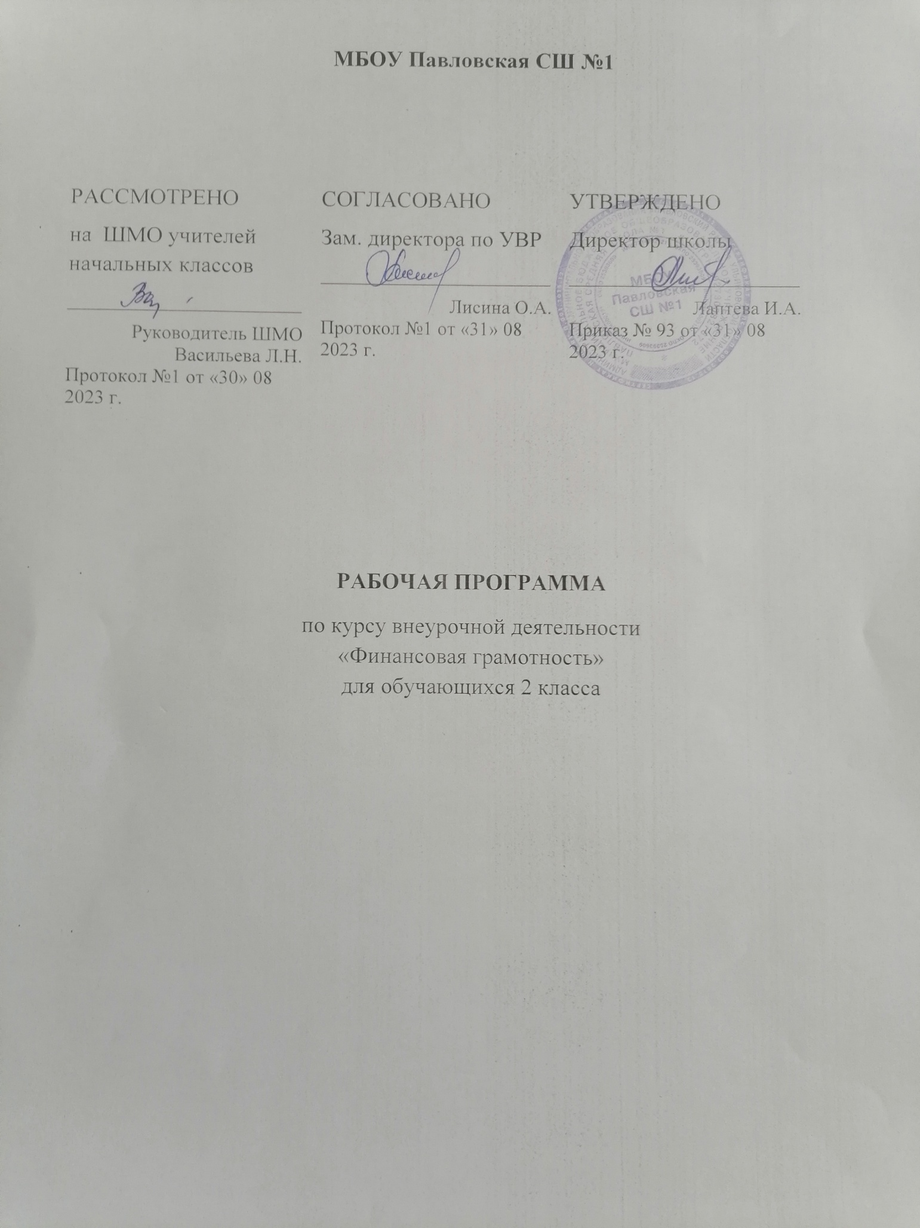

Планируемые результаты:
Личностными результатами изучения курса «Финансовая грамотность» являются:
- овладение начальными навыками адаптации в мире финансовых отношений;
- развитие самостоятельности и осознание личной ответственности за свои поступки;
- развитие навыков сотрудничества со взрослыми и сверстниками в разных игровых и реальных экономических ситуациях.
Метапредметными результатами изучения курса «Финансовая грамотность» являются:
познавательные:
- овладение логическими действиями сравнения, обобщения, классификации, установления аналогий и причинно-следственных связей, построения рассуждений, отнесения к известным понятиям
- овладение базовыми предметными и межпредметными понятиями;
регулятивные:
- проявление познавательной и творческой инициативы;
- оценка правильности выполнения действий;
- адекватное восприятие предложений товарищей, учителей, родителей;
коммуникативные:
- умение слушать собеседника и вести диалог;
- умение излагать своё мнение и аргументировать свою точку зрения и оценку событий;
- умение договариваться о распределении функций и ролей в совместной деятельности; осуществлять взаимный контроль в совместной деятельности, адекватно оценивать собственное поведение и поведение окружающих
Умения:
- производить элементарные финансовые расчеты;
- уметь объяснить что такое безналичный расчет и пластиковая карта;
- умет описывать источники доходов семьи и планировать ее бюджет;
- экономить и сберегать;

Содержание программы для 2 класса
Тема 1. Что такое деньги и откуда они взялись.
Появление обмена товарами. Проблемы товарного обмена. Появление первых денег - товаров с высокой ликвидностью. Свойства драгоценных металлов (ценность, прочность, делимость) делают их удобными товарными деньгами. Появление монет. Первые монеты разных государств.
Основные понятия
Товар. Деньги. Покупка. Продажа. Ликвидность. Драгоценные металлы. Монеты. Бумажные деньги. Банкноты. Купюры.
Тема 2. Рассмотрим деньги поближе. Защита от подделок.
Устройство монеты. Изобретение бумажных денег. Защита монет от подделок. Современные монеты. Способы защиты от подделок бумажных денег.
Основные понятия
Монеты. Гурт. Аверс. Реверс. «Орёл». «Решка». Номинал. Банкнота. Купюра. Фальшивые деньги. Фальшивомонетчики.
Тема 3. Какие деньги были раньше в России.
Древнерусские товарные деньги. Происхождение слов «деньги», «рубль», «копейка». Первые русские монеты.
Основные понятия
«Меховые деньги». Куны. Первые русские монеты. Деньга. Копейка. Гривна. Грош. Алтын. Рубль. Гривенник. Полтинник. Ассигнация.
Тема 4. Современные деньги России и других стран.
Современные деньги России. Современные деньги мира. Появление безналичных денег. Безналичные деньги как информация на банковских счетах. Проведение безналичных расчётов. Функции банкоматов.
Основные понятия
Доллары. Евро. Банки. Наличные, безналичные и электронные деньги. Банкомат. Пластиковая карта.
Тема 5. Откуда в семье деньги.
Деньги можно получить в наследство, выиграть в лотерею или найти клад. Основным источником дохода современного человека является заработная плата. Размер заработной платы зависит от профессии. Собственник может получать арендную плату и проценты. Государство помогает пожилым людям, инвалидам, студентам, семьям с детьми и безработным. При нехватке денег их можно взять взаймы. Существуют мошенники, которые обманом отбирают у людей деньги.
Основные понятия
Доходы. Клады. Лотерея. Наследство. Товары. Услуги. Заработная плата. Профессия. Сдельная зарплата. Почасовая зарплата. Пенсия. Пособие. Стипендия. Имущество. Аренда. Проценты по вкладам. Кредиты.
Тема 6. На что тратятся деньги.
Люди постоянно тратят деньги на товары и услуги. Расходы бывают обязательными и необязательными. Для покупки мебели, бытовой техники, автомобиля чаще всего приходится делать сбережения. Если сбережений не хватает или появляются непредвиденные расходы, деньги можно взять в долг. Некоторые люди тратят много денег на хобби, а иногда и на вредные привычки.
Основные понятия
Расходы. Продукты. Коммунальные платежи. Счёт. Одежда. Обувь. Образование. Непредвиденные расходы. Сбережения. Долги. Вредные привычки. Хобби.
Тема 7. Как умно управлять своими деньгами.
Бюджет- план доходов и расходов. Люди ведут учёт доходов и расходов, чтобы избежать финансовых проблем. Основные понятия
Расходы и доходы. Бюджет. Банкрот. Дополнительный заработок.
Тема 8. Как делать сбережения.
Если доходы превышают расходы, образуются сбережения. Сбережения, вложенные в банк или ценные бумаги, могут принести доход.
Основные понятия
Копилки. Коллекционирование. Банковский вклад. Недвижимость. Ценные бумаги. Фондовый рынок. Акции. Дивиденды.
Программа реализуется через следующие формы занятий:
- ситуационная игра,
- образно-ролевые игры,
- исследовательская деятельность
- урок-практикум,
- дискуссия, обсуждение.
Планируемые результаты:
Личностными результатами изучения курса «Финансовая грамотность» являются:
- овладение начальными навыками адаптации в мире финансовых отношений;
- развитие самостоятельности и осознание личной ответственности за свои поступки;
- развитие навыков сотрудничества со взрослыми и сверстниками в разных игровых и реальных экономических ситуациях.
Метапредметными результатами изучения курса «Финансовая грамотность» являются:
познавательные:
- овладение логическими действиями сравнения, обобщения, классификации, установления аналогий и причинно-следственных связей, построения рассуждений, отнесения к известным понятиям
- овладение базовыми предметными и межпредметными понятиями;
регулятивные:
- проявление познавательной и творческой инициативы;
- оценка правильности выполнения действий;
- адекватное восприятие предложений товарищей, учителей, родителей;
коммуникативные:
- умение слушать собеседника и вести диалог;
- умение излагать своё мнение и аргументировать свою точку зрения и оценку событий;
- умение договариваться о распределении функций и ролей в совместной деятельности; осуществлять взаимный контроль в совместной деятельности, адекватно оценивать собственное поведение и поведение окружающих
Умения:
- производить элементарные финансовые расчеты;
- уметь объяснить что такое безналичный расчет и пластиковая карта;
- умет описывать источники доходов семьи и планировать ее бюджет;
- экономить и сберегать;
Календарно-тематический план

№/п | Тема | Количество часов | Формы проведения
1 | Что такое деньги? | 1 | Обсуждение
2 | Как появились деньги? | 1 | Обсуждение
3 | Появление обмена товарами. Решение задач с денежными расчетами. | 1 | Практическое занятие
4 | Проблемы товарного обмена. | 1 | Исследование
5 | Появление первых денег-товаров с высокой ликвидностью. | 1 | Обсуждение
6 | Свойство драгоценных металлов. | 1 | Мини - проект
7 | Появление первых монет. | 1 | Обсуждение
8 | Виды денег: монеты, купюры. Кто распределяет деньги в семье. | 1 | Практическое занятие.
9 | Защита от подделок. | 1 | Исследование
10 | Какие деньги были раньше в России.  Деньга, копейка, рубль. | 1 | Исследование
11 | Какие деньги были раньше в России.  Первые бумажные деньги. | 1 | Экскурсия
12 | Пословицы и поговорки про деньги. | 1 | Круглый стол
13 | Современные монеты и купюры России. | 1 | Мини- проект
14 | Банки. Безналичные и электронные деньги. | 1 | Встреча с работником банка
15 | Пластиковые карты. | 1 | Встреча с работником банка
16 | Современные деньги России и других стран. Постер «Оборот денег» | 1 | Мини- проект
17 | Современные деньги России и других стран. Доллар и евро. | 1 | Мини- проект
18 | Современные деньги России и других стран. Тест. | 1 | Мини- проект
19 | Откуда в семье деньги. Клады, лотерея, наследство. | 1 | Исследование
20 | Откуда в семье деньги. Заработная плата. Инсценировка сказки «Заработанный рубль» | 1 | спектакль
21 | Откуда в семье деньги. Пенсии, пособия, стипендии. Мини-исследование «Основные доходы в семье» | 1 | Практическая работа
22 | Откуда в семье деньги. Аренда и проценты в банке, кредиты. Постер «Доходы бывают разные» | 1 | Мини- проект
23 | Откуда в семье деньги. Тест. | 1 | Тестирование
24 | На что тратятся деньги. Необходимые расходы. | 1 | Исследование
25 | На что тратятся деньги. Откладывание денег и непредвиденные расходы. Игра «Магазин» | 1 | Игра
26 | На что тратятся деньги. Хобби. Вредные привычки. Составление примерной сметы расходов в семье. | 1 | Мини- проект
27 | Как умно управлять своими деньгами.  Расходы и доходы. Считаем деньги. | 1 | Практическое занятие
28 | Как умно управлять своими деньгами.  Что такое экономия? Кого называют банкротом? | 1 | Обсуждение
29 | Как умно управлять своими деньгами.  Сочинение сказки о правильном распоряжении деньгами. | 1 | Мини- проект
30 | Как умно управлять своими деньгами.  Игра «Распредели семейный бюджет» | 1 | Игра
31 | Как делать сбережения. Куда и как откладывать деньги? | 1 | Обсуждение
32 | Как делать сбережения.  «Путешествие в страну Капиталия» | 1 | Игра
33 | Как делать сбережения. Игра «Я – предприниматель» | 1 | Игра
34 | Итоговый урок. Тестирование по курсу. | 1 | Тестирование
 | Итого часов: 34

